河北地质大学

实验报告

(学 院)系: 信息工程学院
专 业: 软件工程
姓 名: 焦瑞鹏
班 级:
学 号:
指导教师:

2019年 11 月 24 日

操作系统实验报告
姓名 | 焦瑞鹏 | 学号 |  | 日期 | 2019.11．24
实验室 | 260 |  | 指导教师 |  | 设备编号
设计题目 | 处理器调度
一、实验内容
按优先数调度算法实现处理器调度。
二、实验目的
在采用多道程序设计的系统中，往往有若干个进程同时处于就绪状态。当就绪进程个数大于处理器数时，就必须依照某种策略来决定哪些进程优先占用处理器。本实验模拟在单处理器情况下的处理器调度，帮助学生加深了解处理器调度的工作。
三、实验过程
1. 数据结构设计
（1）进程数据结构 ：
typedef struct freeArea {
int startingAddress;
int length;
}freeArea;
typedef struct alreadyAssignedArea {
int startingAddress;
int length;
string remark;
}alreadyAssignedArea;
2. 算法设计
（1) 该源程序分为以下几个模块：
初始化函数：void initFreeAreaTable(vector<freeArea> &p)
void printFreeArea(vector<freeArea> p)
voidinitAlreadyAssignedAreaTable (vector<alreadyAssignedArea> &p)
void printAleadyAssignedArea(vector<alreadyAssignedArea> p)
运行函数：
分配void firstFitAllocation(vector<freeArea> &p, vector<alreadyAssignedArea> &q)
回收void firstFitRecovery(vector<freeArea> &p, vector<alreadyAssignedArea> &q)
（2) 各个模块的算法流程图
1）主函数
函数功能：初始化5个进程，调度优先级最高的进程，直到5个进程都运行结束。
入口参数：无；
出口参数：无；
流程图如图1所示。
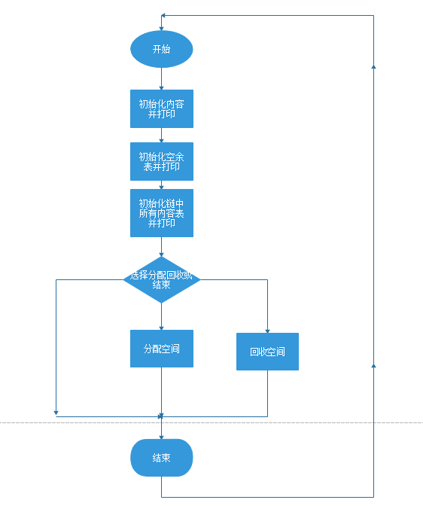
图 1主函数流程图

2) 初始化函数 void initFreeAreaTable(vector<freeArea> &p)
函数功能：初始化空闲区表内容
入口参数： s链头指针
出口参数： 无
流程图如图2所示。
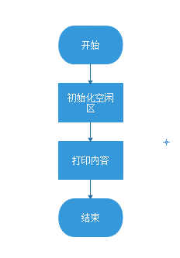
图 2 初始化函数流程图

3) 运行函数void printFreeArea(vector<freeArea> p)
函数功能：打印初始化空闲区表
入口参数：无
出口参数：无

4）初始化分配分区表
void initAlreadyAssignedAreaTable(vector<alreadyAssignedArea> &p)
函数功能：将链表中分配内容初始化
入口参数：s链头指针
出口参数：无
流程图：如图3所示。
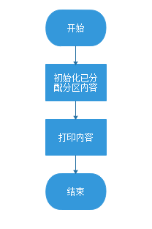
图 3初始化已分配分区流程图

5）打印分配分区表
void printAleadyAssignedArea(vector<alreadyAssignedArea> p)
函数功能：将链表中分配内容初始化
入口参数：无
出口参数：无

6）分配操作
voidfirstFitAllocation(vector<freeArea> &p, vector<alreadyAssignedArea> &q)
函数功能：进行分配空间操作
入口参数：s链头指针
出口参数：s链头指针和尾指针
流程图：如图4所示。
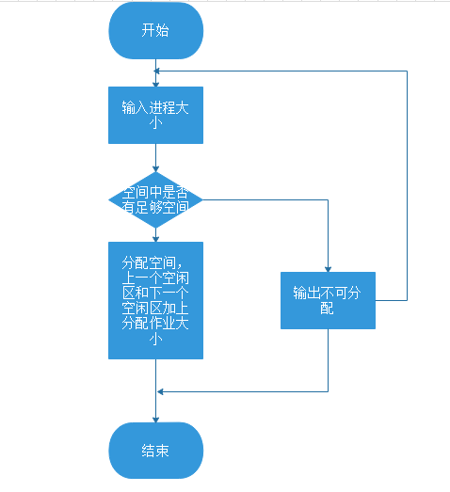
图 4分配操作
7）回收操作
voidfirstFitRecovery(vector<freeArea> &p, vector<alreadyAssignedArea> &q)
函数功能：进行回收操作
入口参数：s链头指针
出口参数：s链头尾指针
流程图：如图5所示。
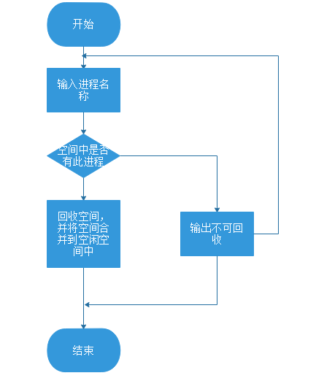
图 5回收操作

四、程序实现及运行结果
源程序及头文件
源文件main.cpp
程序运行结果如下：
1. 初始化界面如图6所示。
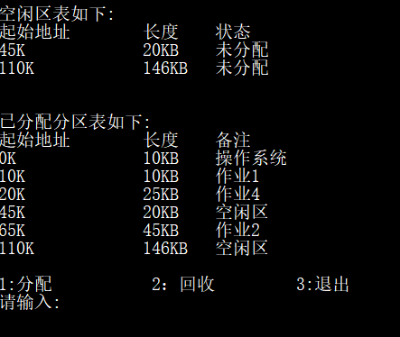
图 6 初始化界面

2. 进行分配操作，运行结果如图6所示。
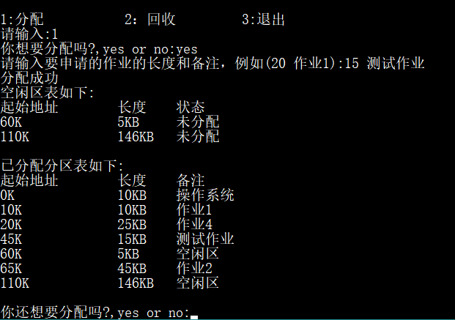
图 7 分配界面

3.回收操作运行界面如图8所示。
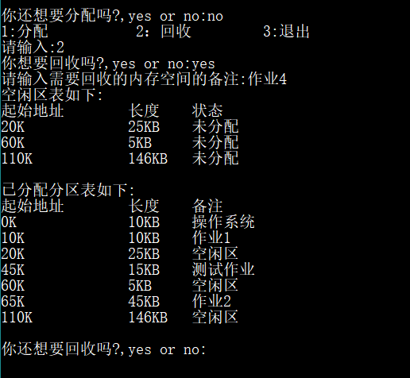
图 8 回收操作
- 设计总结
这个实验我认为是最麻烦的一个，实验采用首次适应算法进行分配和操作。当有进程要求分配主存时，首先根据首次适应算法从链头开始，沿链查找一个足够容纳该进程的空闲区，若这个空闲分区比较大，则一分为二，一部分分配给进程，另一部分作为空闲区链仍在链中当前位置，但修改它的上一个空闲区的前向指针加上分配作业的大小，下一个空闲区的后向指针加上分配作业的大小，使链保持完整。若这个分区的大小正好等于作业大小，则该空闲分区全部分配给作业，并将该空闲分区从链中摘除。这样的链操作是让我收获最大的东西。
六、指导教师评语及成绩
评语：

成绩：

年 月 日

